  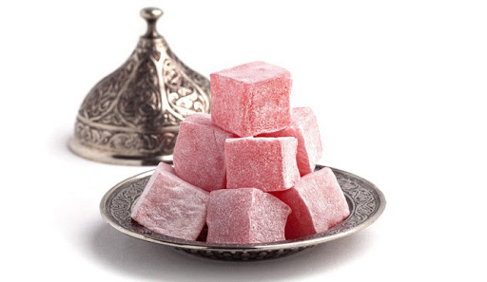  Feesten  Suikerfeest Offerfeest Mawlid an-Nabi Lailat-ul-Meraj |   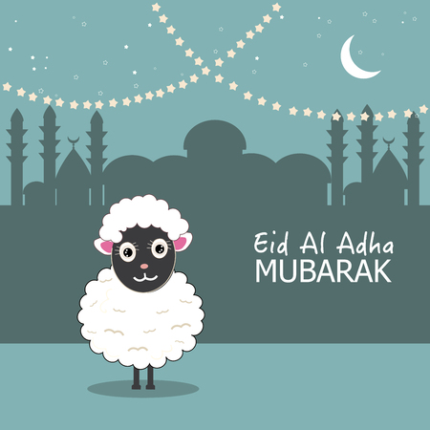  Feesten  Suikerfeest Offerfeest Mawlid an-Nabi Lailat-ul-Meraj |   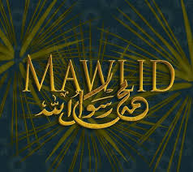  Suikerfeest Offerfeest Mawlid an-Nabi Lailat-ul-Meraj  Feesten


Suikerfeest Offerfeest Mawlid an-Nabi Lailat-ul-Meraj
Feesten

